测试分析报告（GB8567——88）

1引言

1.1编写目的
测试apk文件是否能够在安卓操作系统（手机）上成功安装；
测试软件是否能够顺利运行，界面是否有异常；
测试软件是否能完成预期功能；
测试软件是否能够连接到预设服务器，网络功能是否正常。
预期使用者：软件开发者

1.2背景
被测试软件系统：校园美食评价软件（西电美食猎人）
任务提出者： 张琛教授
开发者： 吕思勤、孟雨潼、蔡佳妮
目标用户： 西安电子科技大学学生、商家。
实际运行平台： 手机安卓操作系统
测试运行平台： 手机安卓操作系统
被测试环境与实际运行环境之间无差异，测试准确性高

1.3定义
暂无

1.4参考资料
计算机软件文档编制规范（GB-T8567-2006）
软件工程导论第五版 张海藩 编著 清华大学出版社出版
本项目中的文件：
可行性研究报告
软件需求说明书
概要设计说明书
详细设计说明书
开发中参考资料：
HbuliderX、uni-cloud、微信开发者工具官方文档

2测试概要
标识符 | 测试内容 | 实际测试 | 说明
软件安装 | 通过apk文件在手机安卓软件上 | 通过apk文件在手机安卓软件上 | 无
界面功能 | 测试各个界面的跳转逻辑 | 测试各个界面的跳转逻辑，测试界面与屏幕的适配性 | 部分机型屏幕与预期UI设计有出入
联网功能 | 美食浏览  转发，评论  账户登录，美食记录  转盘旋转 | 美食浏览  转发，评论  账户登录，美食记录  转盘旋转 | 免费使用的数据库受限，只能测试美食浏览和转盘，评论数据会被清理

3测试结果及发现

3.1软件安装
软件按照预期顺利安装至手机安卓系统。

3.2界面功能
界面与测试用机屏幕适配顺利。
页面可以通过按钮跳转至对应功能界面，与预期相同，无逻辑错误。

3.3联网功能
点击推荐餐点，可以从服务器获取餐点评分评论。
在评论界面可以进行评分评论操作。
可以在账户登录状态下进行日记撰写存储。

4对软件功能的结论

4.1界面功能

4.1.1能力
1.界面分为三个功能区，通过屏幕下方跳转。测试按照点击按钮是否可以正确跳转。
首页:
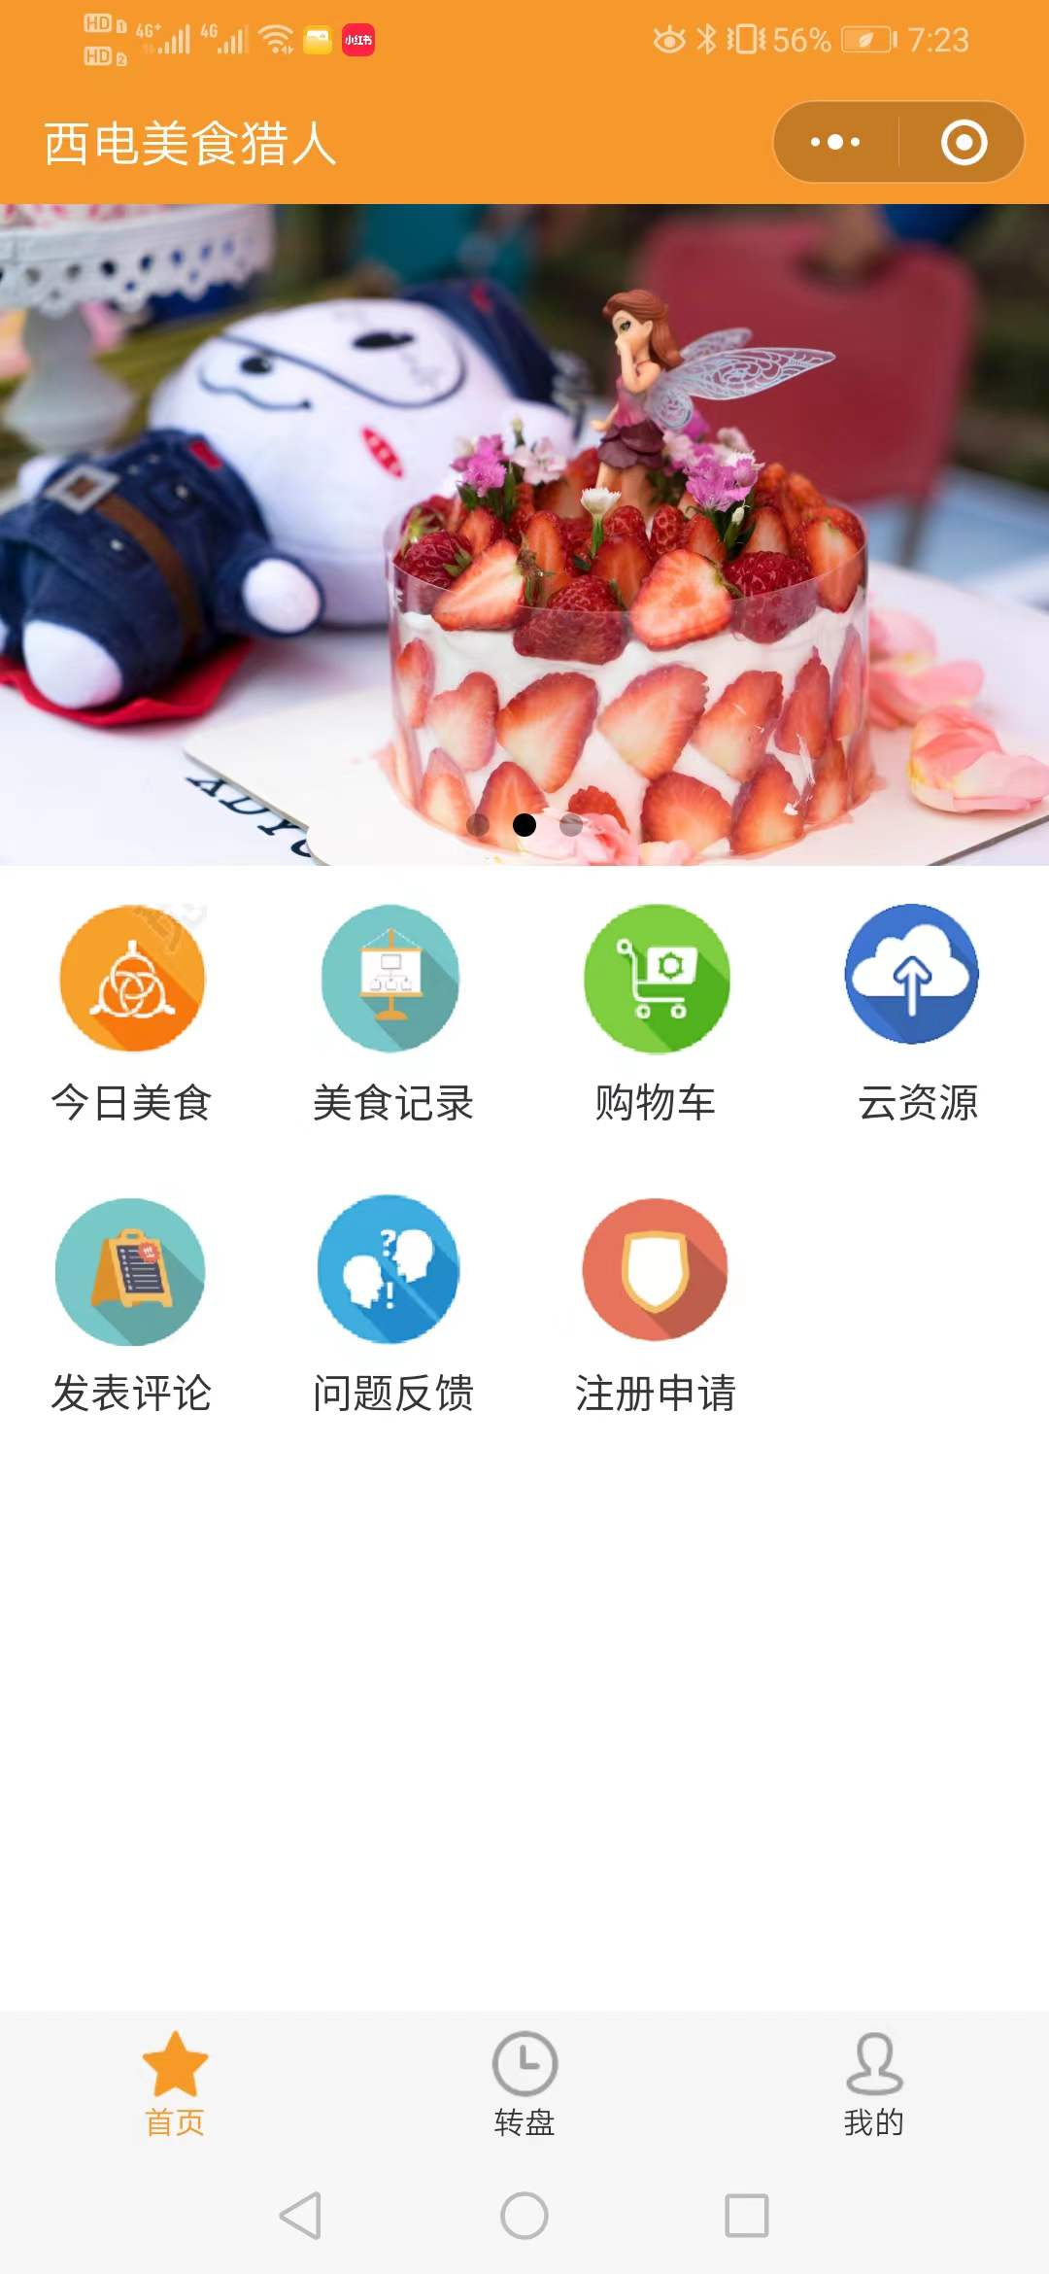

转盘:
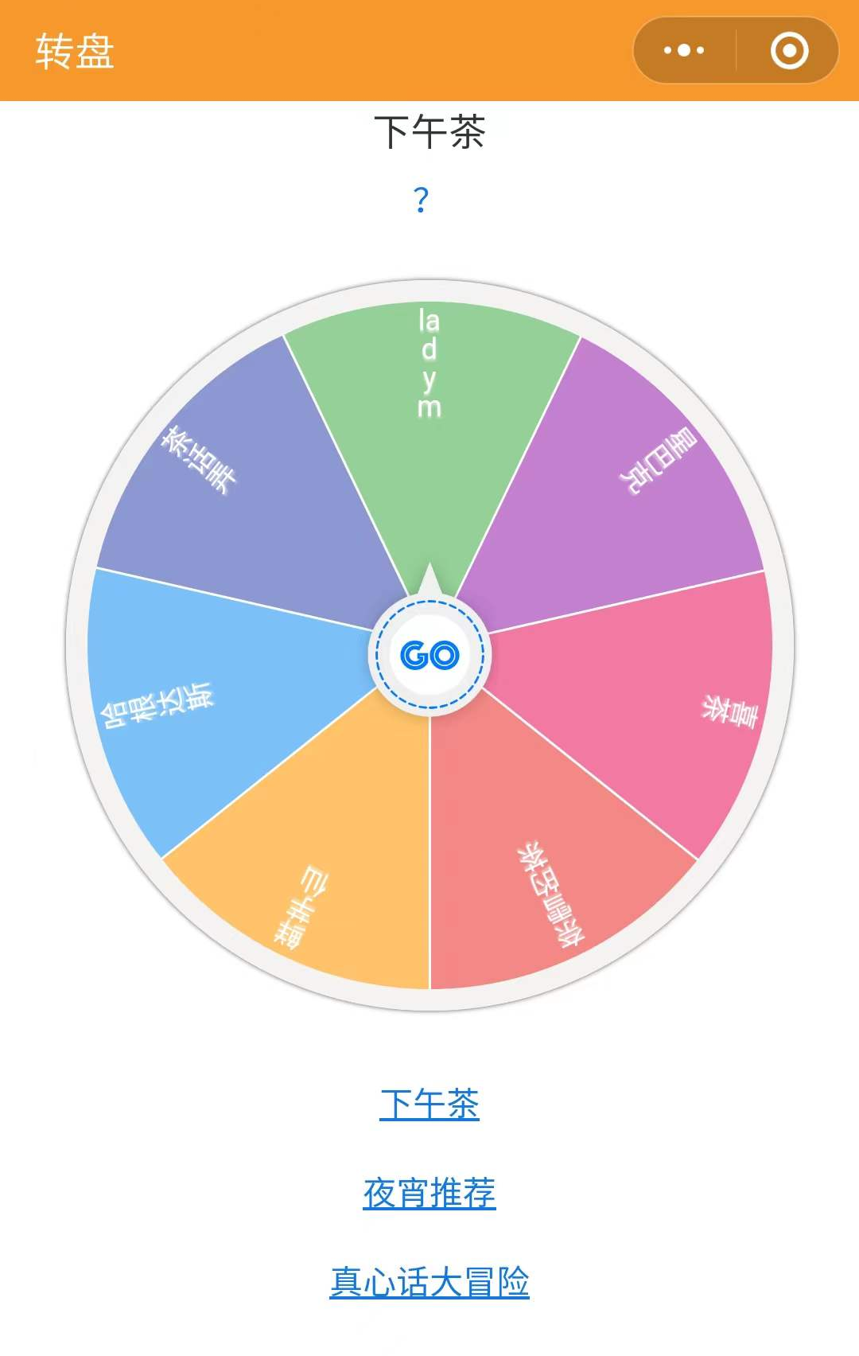

我的:
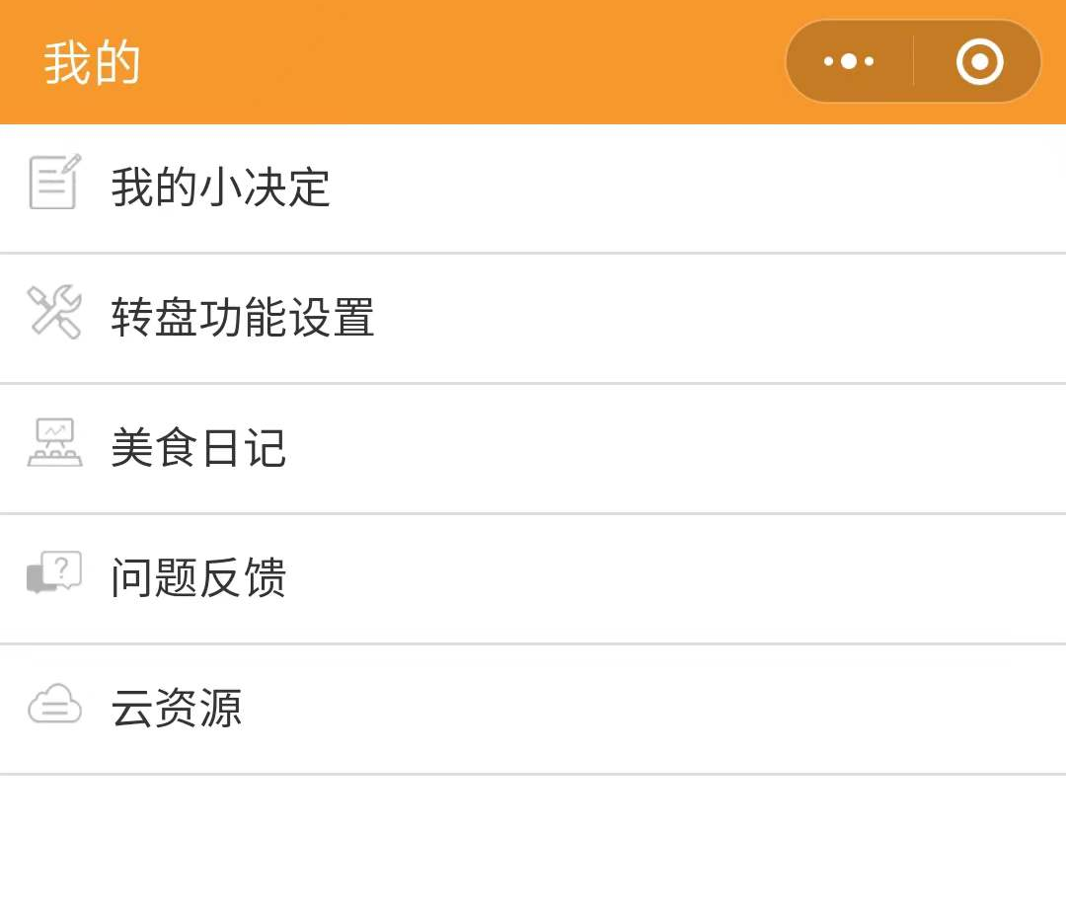

2.主要功能界面可正常使用

美食查看功能:


评论发布功能:
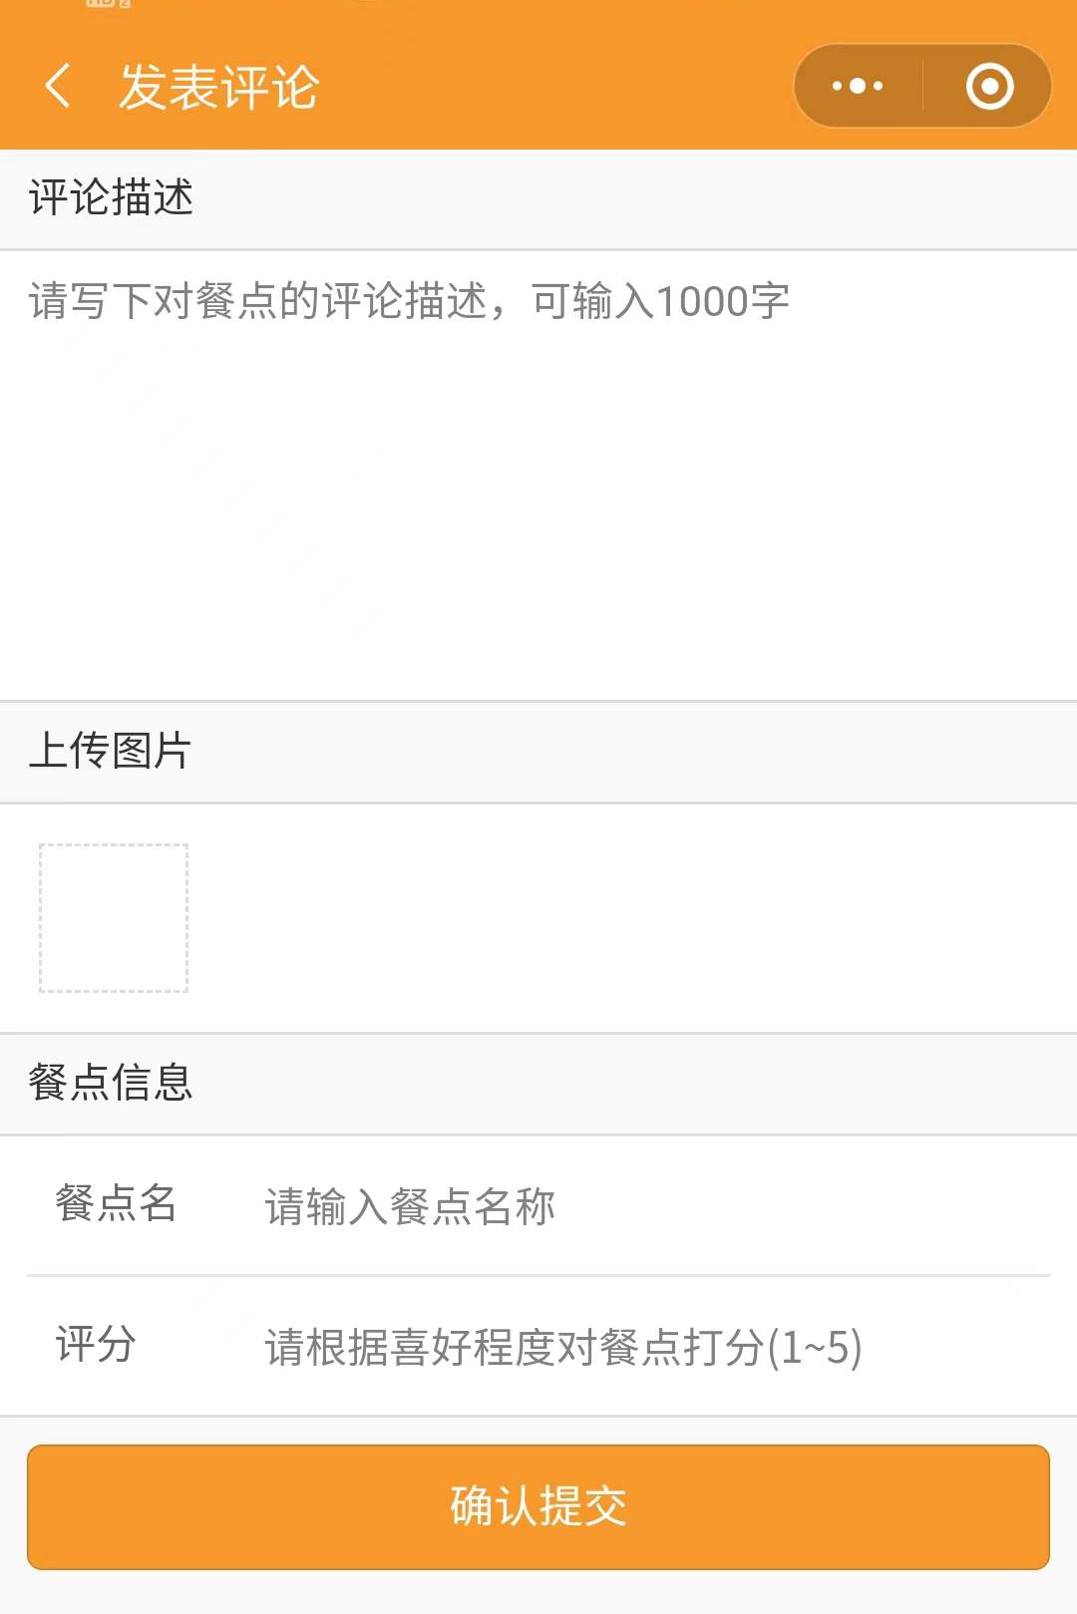

4.1.2限制
无法一次上传多张本地图片

4.2联网功能

4.2.1能力
- 联网搜索美食；
- 对美食进行评分评论操作；
- 在日记中记录美食；
- 保存自定义转盘；
- 通过个人页面查看日记。

4.2.2限制
- 无法记录搜素记录；
- 对美食评论后，评论数+1；
- 评论后，可以看到评论成功发布，但无法撤回已经发布的评论；
- 转盘收藏功能有交互反馈，但是执行取消收藏时数据没有传到服务器，收藏取消失 败；
- 通过个人页面跳转自己发布的日记。

5分析摘要

5.1能力
本地功能和界面跳转功能实现较完整，可以执行软件所需的基础任务；
可以从服务器获取美食评论并进行浏览；
可以对转盘进行收藏操作；
可以对美食进行评论操作；
可以执行日记搜索操作。

功能 | 测试结果 | 是否达到预期
本地功能 | 课表功能等运行顺利 | 否
界面跳转功能 | 界面跳转逻辑无误 | 是
交互信息 | 用户操作的反馈 | 是
浏览美食评论 | 可以从服务器获取文章 | 是
转盘收藏操作 | 收藏成功 | 否
美食评论操作 | 评论成功 | 否
日记搜索 | 搜素功能实现成功 | 是

测试环境与实际运行环境一致无差异，对能力测试无影响。

5.2缺陷和限制
- 美食的已评论信息无法撤回；
- 取消已收藏文章失败；
- 日记搜索功能无搜索记录会给用户带来不好的使用体验；

累积影响和总影响：
评论撤回，取消收藏功能受损，导致软件使用体验受到影响。

5.3建议
- 增加评论信息撤回按键和对应的功能模块
紧迫程度：紧急
预计的工作量：两个人（代码框架和功能模块）半个工作日
修改的负责人：吕思勤

- 白盒测试取消收藏代码块，检查服务器配置
紧迫程度：紧急
预计的工作量：三个人（服务器检查和白盒测试）两个工作日
修改的负责人：孟雨潼

- 增加一个搜索记录界面
紧迫程度：不紧急
预计的工作量：两个人（服务器和功能模块）一个工作日
修改的负责人：蔡佳妮

6测试资源消耗
小组成员两名，使用手机测试，占用手机内存（小于20MB），花费时间半个工作日。

